町営住宅入居者募集

（１）募集の概要

①募集住宅の概要

住 宅 名 | 構造 | 間取等 | 月 額 家 賃(※注１)
くろもと団地  A-201・A-203 | 耐火中層  ３階建て | ３ＤＫ  延床面積５１．５㎡ | ①11,400円 ②13,200円 ③15,000円  ④17,000円 ⑤19,400円 ⑥22,400円
若井北住宅  第５号 | 準耐火  二階建て | ３ＤＫ  延床面積７５．5㎡ | ⓵21,600円 ②25,000円 ③28,600円  ④32,200円 ⑤36,800円 ⑥42,500円

※注１ 町営住宅の家賃は、公営住宅法及び平群町営住宅管理条例に基づき、入居者の収入の状況に応じて、住宅の立地条件・規模・経過年数により、毎年度家賃が算定されます。(毎年度、家賃額が変更となります。）
掲載している月額家賃は、令和７年度（令和７年４月分から令和８年３月分）の家賃額であり、下表の収入区分に応じて６段階となっております。

 | 収入区分 | 基準月収額 | 備 考
 | ① | ０円～１０４,０００円 | (※注２) 一般世帯及び高齢者・  障害者世帯
 | ② | １０４,００１円～１２３,０００円 | (※注２) 一般世帯及び高齢者・  障害者世帯
 | ③ | １２３,００１円～１３９,０００円 | (※注２) 一般世帯及び高齢者・  障害者世帯
 | ④ | １３９,００１円～１５８,０００円 | (※注２) 一般世帯及び高齢者・  障害者世帯
 | ⑤ | １５８,００１円～１８６,０００円 | (※注３) 高齢者、障害者  世帯等のみ
 | ⑥ | １８６,００１円～２１４,０００円 | (※注３) 高齢者、障害者  世帯等のみ

※注２ 一般世帯は入居収入基準が１５８，０００円以下であり、上表の①～④までの
４段階の区分となります。
※注３ 高齢者、障害者世帯等は町営住宅入居収入基準が２１４，０００円以下であり、
上記の①～⑥までの６段階となります。高齢者、障害者世帯等の内容については、
（２）入居申込資格の(4)の「入居収入基準の要件について」の欄をご参照ください。

町営住宅募集位置図

町営くろもと団地
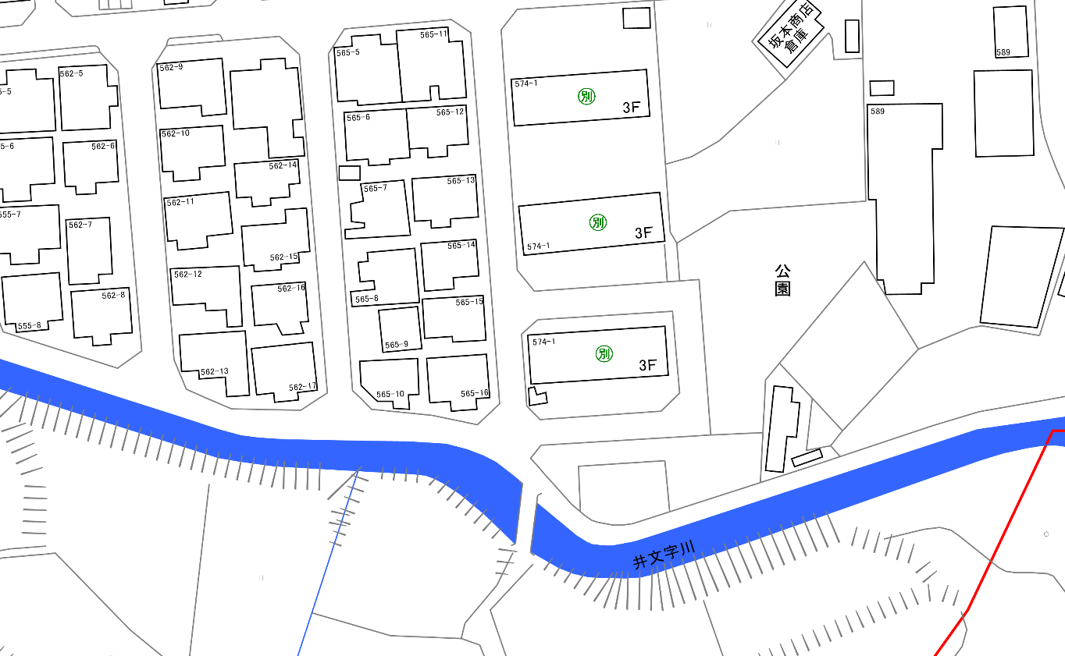
N

くろもと団地
A棟101号

くろもと団地
A棟201号室
A棟203号室

町営若井北住宅
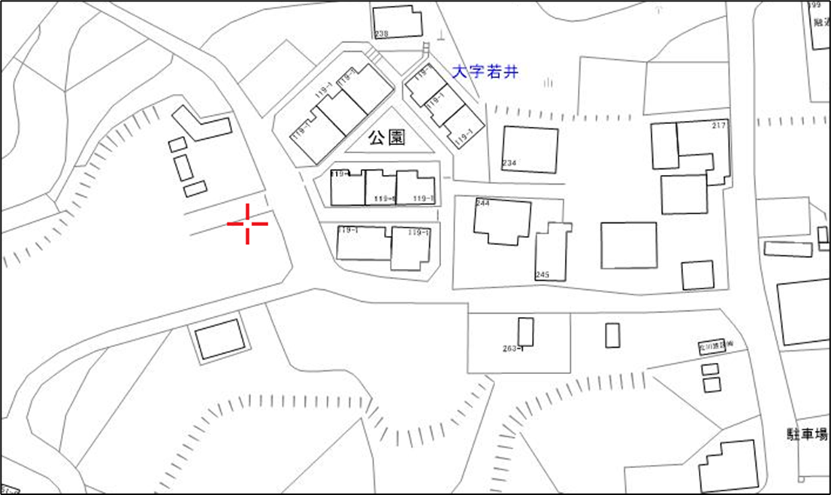
N

若井北住宅
5号室

②入居申込受付期間・時間

期間 令和７年 １１月 ４日（火）から
令和７年 １１月１４日（金）まで
（但し、土曜日、日曜日を除く）
時間 午前８時３０分から午後５時まで

③入居申込受付場所

都市建設課 住宅係（分館１階）

④入居時期

令和8年１月下旬の予定ですが
延期する場合があります。
⑤その他
・募集住宅には、基本的に室内蛍光灯は設置しておりません。
・各戸により、リフォーム内容が異なります。
・住宅は現状引き渡しとなります。

（２）入居申込資格

町営住宅に応募される方は、次の(１)から(６)のすべての条件を満たしている必要が
あります。

（１）住居要件について
申し込み者本人が平群町の住民基本台帳に登録され、かつ直近の１年以上（令和６年11月14日以前）町内に住所を有する方、又は平群町内に１年以上勤務している方。

（２）住宅困窮の要件について
現在、住宅に困窮しておられる方。
（※持家の方は原則として申し込みできません。）

（３）同居親族の要件について
現に同居し、または同居しようとする親族がある方。
なお、内縁関係にある方や婚約者のある方も申し込めます。内縁関係の方は、そ の関係が住民票で確認できる場合に限ります。
但し、単身者の申し込みは、下記の①～⑩のいずれかの要件に該当する方に限り
可能です。
(常時介護を必要とする方で、居宅において常時の介護を受けることができず、又は受けることが困難であると認められる方は、単身での申し込みはできません。)
- ６０歳以上の方
② 身体障害者手帳の交付を受けている方で、その障害の程度が１級～４級までの方。
③ 精神障害者保健福祉手帳の交付を受けている１級～３級の障害者の方。
④ 知的障害者で上記の③の精神障害の程度に相当する程度の方。
⑤ 戦傷病者手帳の交付を受けている方で、その障害の程度が特別項症～第６項 症または第１隷症までの方。
⑥ 厚生労働大臣の認定を受けている原子爆弾被爆者。
⑦ 生活保護を受けている方。
⑧ 海外からの引揚者。（引き揚げた日から起算して５年以内の方。）
⑨ ハンセン病療養所入居者。
⑩ ＤＶ被害者。
（４）入居収入基準の要件について

募集住宅は、公営住宅法の規定に基づき、住宅に困窮する低所得者を対象とし
ておりますので、下記の収入基準額以下の収入であることが必要です。

①入居の申し込みをするときの入居予定者全員の月額収入（基準月収額－※注４）の合計が、公営住宅の入居収入基準額である１５８，０００円以下であること。

②高齢者、障害者世帯等については、入居予定者全員の月額収入（基準月収額－※注４）の合計が２１４，０００円以下であること。
［※高齢者、障害者世帯等は下記の(1)～(3)に該当する世帯です。］
(1) 申込者又は同居予定者に、次のア～ウに該当する人が一人でもいる場合。 ア 身体障害者手帳の交付を受けている方※障害の程度が１級～４級まで イ １級又は２級の精神障害者
ウ イに相当する程度の知的障害者
(2) 申込者が６０歳以上で、かつ、同居予定者のいずれもが６０歳以上、または１８歳未満である場合。
(3) 申込者、または同居予定者に、次のア～オに該当する方がいる場合
ア 戦傷病者手帳の交付を受けている方
※その障害の程度が特別項症～第６項症または第１隷症までの方
イ 厚生労働大臣の認定を受けている原子爆弾被爆者
ウ 海外からの引揚者
エ ハンセン病療養所入所者
オ 指定入居日の時点で小学校就学前の子供がある場合
（※注４）基準月収額－所得のある方全員の前年１年間の総収入より、所得税法の 認定のある、一般控除などの各種控除を差し引きした額を１２ヶ月で割っ
た金額が、基準月収額となります。

（５）諸税の納付要件について
入居予定者全員が、諸税の滞納をしていないこと。

（６）その他
・過去に町営住宅に入居していた方は、滞納や無断退去等をしていないこと。
・入居申込者や同居しようとしている者が暴力団員である場合は、町営住宅への
入居が出来ません。
（３）入居申込手続き（必要添付書類）

・町営住宅入居申込申請書に必要事項を記入し、下記の必要書類を添えて本人、または 家族（申し込み事情を詳しく説明できる方）が持参して、申し込みをしてください。
代理人または、郵送等による申し込みは受付けません。

＜※入居申し込みに必要な書類について＞ 下記の□の書類が必要です

① | 町営住宅入居申込申請書 | －町指定様式（第１号様式）

② | 現住所付近の略図 | －（別紙１様式）

③ | 住民票謄本 | －入居しようとする家族全員、続柄記載のもの（住民生活課で発行）
及び婚姻予定者は、双方の住民票謄本が必要です。
④所得に関する証明書
(1) | 所得証明書 | －入居しようとする家族全員及び婚約者について収入のある方
全員の令和６年分の所得証明書（税務課で発行）

(2) | 非課税証明書または、扶養証明書 | －
入居しようとする家族全員について、収入のない方全員の
令和５年分の非課税証明または、扶養証明書（税務課で発行）
ただし、健康保険（社会保険）の被扶養者は、保険証の写しで 代用できます。

(3) | 給与支払い証明書 | －（別紙２様式）
１ 入居しようとする方で収入のある方全員対象で、最近就職したなどの理由で
所得証明書の発行が出来ない方は、最近１年の間に支給された給与・賞与・ 手当などの税込み総収入額がわかる書類（給与支払証明書）
（※勤務先等で発行。社印等を必ず押印してください。）
２ 事業所得の方は必要ありません。

⑤ | 完納証明書 | －入居しようとする家族の方で納税の義務のある方全員（税務課で発行）

⑥戸籍謄本（該当者のみ）
母子、父子、単身等で申し込む場合は、配偶者がいないことを確認するため必要 です。
別居中の親族が同居を前提に申し込む場合、親族関係を確認するため必要です。

下記に該当する方は、次の書類が必要です。
・身体障害者の場合 － 身体障害者手帳の写し
・戦傷病者の場合 － 戦傷病者手帳の写し
・原子爆弾被爆者の場合 － 特別手当証書の写し
・生活保護受給者の場合 － 生活保護受給証明書（中和福祉事務所にて取り扱い）
・海外引揚者の場合 － 永住帰国者証明書（奈良県庁地域福祉課発行）

⑦同居承諾書（該当者のみ）
現在、別の場所に居住している親族が同居を前提に申し込む場合は、双方の同 居承諾書が必要です。※様式は問いませんが、双方の署名・押印が必要です。

⑧各種控除額に関する証明書（該当者のみ）
同居家族内に特別控除対象者がいる場合、特別控除対象者であることを証明する
書類が必要です。

⑨承諾書・誓約書
入居しようとする家族全員に係る納税状況調査や、入居要件に係る調査及び
非暴力団員としての把握調査を行うことに承諾・誓約が必要です。

（４）入居者の決定について

入居者の決定については、提出された入居申込書、添付書類に基づき書類選考・ 実態調査を行ったうえで、入居者選考委員会によって優先順位を決定し、入居者を 決定します。また、優先順位が同順位の場合、抽選を行い入居者を決定します。
入居者の選考結果については、各自に通知します。

（５）入居手続き等について

入居手続きには、所定の用紙に署名押印（実印）のうえ、下記の書類が必要です。
- 申込者本人の印鑑登録証明書
② 連帯保証人の住民票抄本・所得証明書・印鑑登録証明証等が必要です。
※連帯保証人（２名）は、独立の生計を営み、かつ入居決定者と同等以上の
収入のある方であることが必要です。
入居予定日（入居できる日）は、後日通知いたします。
入居後１ケ月以内に住所の移転手続きを行い、住民票謄本を提出してください。
（６）入居申込申請時の注意事項

①申し込み申請書及び添付書類に記載された事項が事実と相違するときは、入居を取り消すときがあります。
②申し込み申請書の記載の連帯保証人は、町営住宅の連帯保証人となりますので、町内に在住し、入居申請人また同居しようとする家族以外の方で独立の生計を営み、入居申請者と同等以上の収入がある者を記載すること。
③申請書その他の提出書類は、一切返却いたしません。

（７）入居決定後の注意事項

募集住宅は、公営住宅法及び町営住宅管理条例等の法令などにより管理・入居についての様々な事項が定められています。入居者として決定し、入居された場合、入居者はそれら法令で定める下記の事項等を守らなければなりません。
（１）家賃、敷金の納付について
①入居者は、毎月、月末までにその月分の家賃を収めなければなりません。
②入居者は、住宅の入居までに、月額家賃の３ケ月分の敷金を収めなければなりません。

（２）収入申告の義務について
・入居者は、毎年、過去１年間の収入状況を申告する義務があります。
・収入申告は、次の年度の家賃を決定するために必要であり、また、町営住宅 が住宅に困窮する低所得者を対象としているため、収入基準を超えていない
かどうかを把握するために必要であります。
・収入申告のない方については、近傍同種（民間なみ）の住宅の家賃がかかり ますので、注意してください。

（３）入居者の保管義務について
①町営住宅の使用について必要な注意を払い、これらを正常な状態で維持しなければなりません。
②町営住宅を他の者に貸し、その入居の権利を他の者に譲渡してはなりません。

（４）禁止事項について
①部屋の模様替えまたは増改築の禁止。
②車庫、屋外建築物の禁止。
③迷惑行為等の禁止。

（５）住宅の明け渡し請求について
・入居者が次に該当する場合においては、町営住宅の明け渡しを請求し、町営住
宅の明け渡しの請求を受けた入居者は、速やかに町営住宅を明け渡さなければなりません。この場合、入居者は明け渡しの請求を受けた翌日から明け渡しの日まで、近傍同種の住宅の家賃の２倍に相当する額以下の損害賠償を支払わなければなりません。
①不正の行為によって入居したとき。
②家賃を３ヶ月以上滞納したとき。
③住宅または共同施設を故意にき損したとき。
④正当な事由によらないで１５日以上住宅を使用しないとき。
⑤その他、町営住宅管理条例に違反したとき。

（６）基準月収額が、収入基準額を超過した場合について
・収入申告により認定した収入額が、公営住宅の入居収入基準額を超える場合 入居者（収入超過者）には、住宅明け渡しの努力義務が発生します。また、 高額所得者として認定された場合、住宅明け渡し義務が発生します。
・このことは、公営（町営）住宅が法律により、住宅に困窮する低所得者を対象とした住宅であるためです。

（７）修繕費用の負担について
町営住宅の修繕に関する費用については、畳の表替え、ふすまの張替え、破損ガラスの取り替え等の軽微な修繕及び各戸の給水栓、点滅器等の消耗品等また、その他付帯施設の構造上重要でない部分の修繕に関する費用､及び故意に破損したもの等は入居者の負担となります。
なお、町の許可なく修理等を各自で行ったものについては、町はその費用の負担を一切行いません。

（８）住宅を明け渡す場合について
住宅の明け渡しを行おうとする入居者は、入居時の状態で住宅を明け渡さなけ ればなりません。

- 申込みの無効・失格
次のような場合は、申し込みを無効とします。受付けた後、当選しても失格となります。
１ 申込書に不正の記載があったとき。
２ 申込書に必要事項が記載されていないとき。
３ 入居申込資格がないとき。
- 町内に住所、または勤務場所がない方。
- 住宅に困窮していない方。
- 町が定める入居収入基準（基準月収額）は、一世帯で１５８，０００円（高齢者・障がい者世帯で２１４，０００円）以下となっていますので、これらの額を超える月収のある方。
４ 両親の片方とだけ同居や友人等の寄り合い世帯等家族を不自然に分割して申込むことは、原則としてできません。
- 兄弟姉妹（両親死亡の場合は除く）で申し込み。
- 今回入居しようとする方以外の人に扶養されている者が含まれている場合の申込み。
- 祖父母と扶養関係のない孫との申込み。
- おじ・甥・いとこ等との申込み。
５ 重複申込みをしたとき。
【１世帯（婚約者との申込みの場合等も１世帯とする。）で、２通以上申込みをしたときは、失格となります。】
- ご注意
① 入居の時、申込書に記載した方全員が同時に入居できることが必要です。
申し込み後、同居親族に変更があった場合は、入居できません。
- 個人情報の保護について
平群町では、個人情報を適正、かつ安全に取り扱うため、次のような措置を講じるとともに、漏えいや滅失に対する防止について細心の注意を払います。
① 収集の制限
あらかじめ取り扱う目的を明らかにしたうえで、原則として本人から収集します。
② 利用及び提供の制限
事務の必要性から収集した個人情報は、目的外には利用、提供しません。
③ 適正な管理
保有する個人情報は、正確かつ最新の状態に保つように努め、漏えいや滅失に対する防止について細心の注意を払います。

